**Grondsoorten herkennen**

*Doel*

Na deze opdracht kun je verschillende grondsoorten herkennen.

*Benodigdheden*

Bij deze opdracht heb je nodig:

– monsters van zand, klei en veen;

– een grondboor.

*Oriëntatie*

**Wat gaat eraan vooraf?**

Voordat je een gazon gaat aanleggen, kijk je naar de grondsoort waar je mee te maken hebt. Dat moet je namelijk weten voor de voorbereiding van je werk en voor de *graskeuze*. De functie die het gazon krijgt, bijvoorbeeld speelgazon, siergazon of voetbalveld, is ook belangrijk voor je graskeuze.

**Grondsoorten**

De bodem in Nederland bestaat uit verschillende grondsoorten. De belangrijkste zijn klei, zand en veen. Zand- en kleigronden vind je vaak in de buurt van water. Veengronden zijn ontstaan uit

moerassen. Moerasplanten gingen dood en vielen in het water.

Onder water zijn deze planten niet helemaal verteerd. Veen kun je dus herkennen aan de plantenresten.

Bekijk de verschillende grondsoorten en vul het onderstaande schema in.

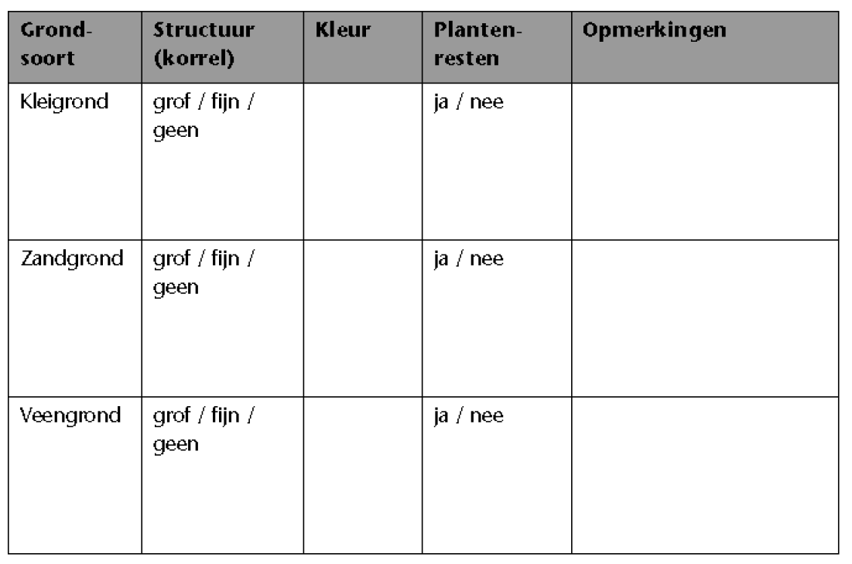

* Doe buiten een grondboren van minimaal 1 meter en vul onderstaand schema in

|  |  |
| --- | --- |
| **Plaats van boring** |  |
| **Structuur** |  |
| **Kleurverloop bij 10 cm** |  |
| **20 cm** |  |
| **30 cm** |  |
| **40 cm** |  |
| **60 cm** |  |
| **80 cm** |  |
| **100 m** |  |

Wat voor grondsoort heb je bekeken?

* Gooi het gat van de boring weer dicht en maak het gereedschap schoon.